Эльмира ПЕТРОСЯН, председатель ОО «Областное армянское общество «Айреник», г. Павлодар:
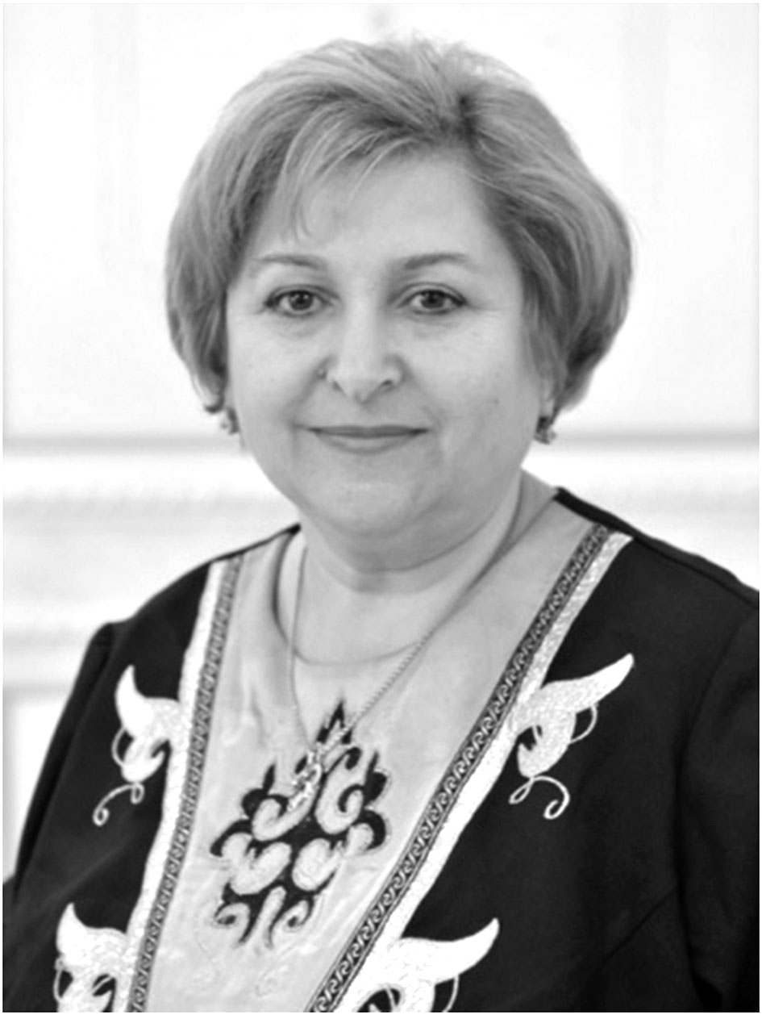
– Впервые Президент Казахстана озвучил вопрос о переходе на латинскую графику в 2006 году, выступая на Ассамблее народа Казахстана. И вот, по истечении времени, когда решены многие социально-экономические вопросы, настала необходимость принять консолидированное решение относительно перехода на латиницу. А в таком многонациональном государстве, как Казахстан, переход на латинскую графику просто необходим. Отрадно и то, что новый алфавит обсуждается всенародно.
Вместе с тем Президент неоднократно подчеркнул значимость русского языка, что никто не собирается от него отказываться: «Россия – наш большой сосед, богом данный сосед, и мы всегда будем рядом». В целом мы поддерживаем проводимую работу и предложенный образец алфавита казахского языка на латинице.

Асен ТУРДИЕВ, председатель филиала ОО «Республиканский культурный центр уйгуров Казахстана»:
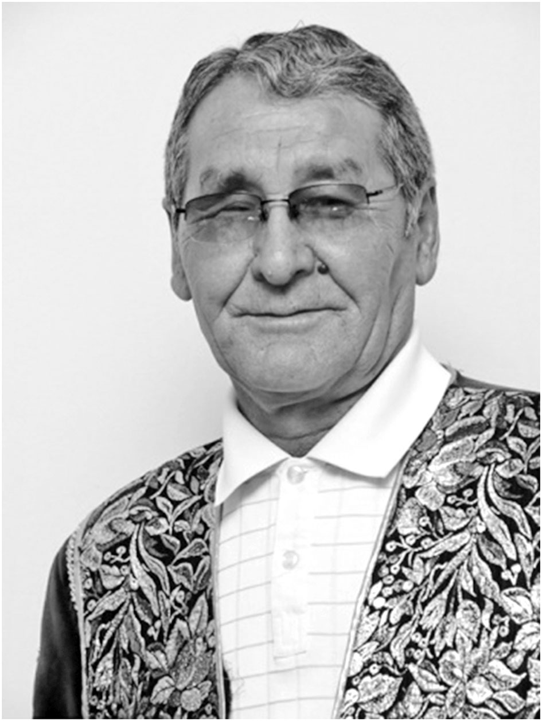
– В эти дни в обществе активно обсуждается вопрос о переходе казахского алфавита на латинскую графику. Многие республики бывшего СНГ перешли на латиницу, и это не повлияло на внешнеполитический курс этих стран. Если подойти к вопросу без эмоций, то очевидно, что это вопрос исключительной функциональности и практичности самого языка, чтобы не отстать от времени, чтобы успешно интегрироваться в мировое пространство. Главное теперь – правильный план поэтапных действий.

